Консультация для родителей в первой младшей группе
«Весенние прогулки с детьми»

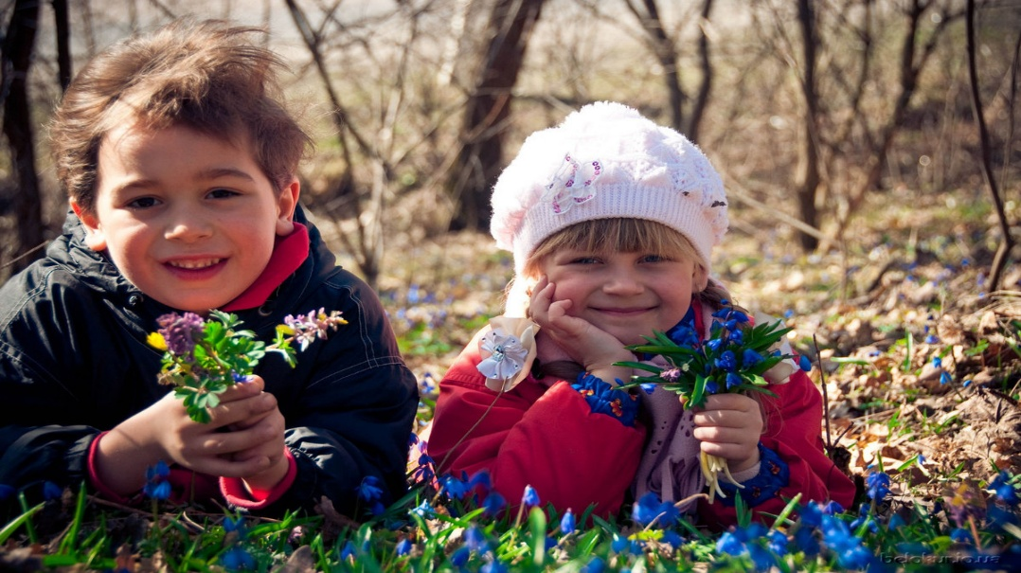

Ну вот и закончилась зима. Наступила весна. Солнце с каждым днём пригревает все сильнее и сильнее. Температура воздуха начинает подниматься. Ласково светит солнышко, поют птички, просыпается природа. Весной хочется больше времени проводить на улице. Но весна - самое обманчивое время года и очень легко простыть. Помните об этом! Но, тем не менее, это самое полезное и приятное время года для прогулок с детьми.
Маршрут прогулки лучше проложить по парковым зонам, аллеям или погулять в лесу, если это возможно. В парке, в лесу слушайте звуки природы. Наслаждайтесь пением птиц. Если быть внимательными, можно услышать скрип деревьев или звук упавшей ветки. Конечно, замечать все это ребенок научится не сразу. Главное – привлечь его внимание к окружающему миру, научить наблюдать.
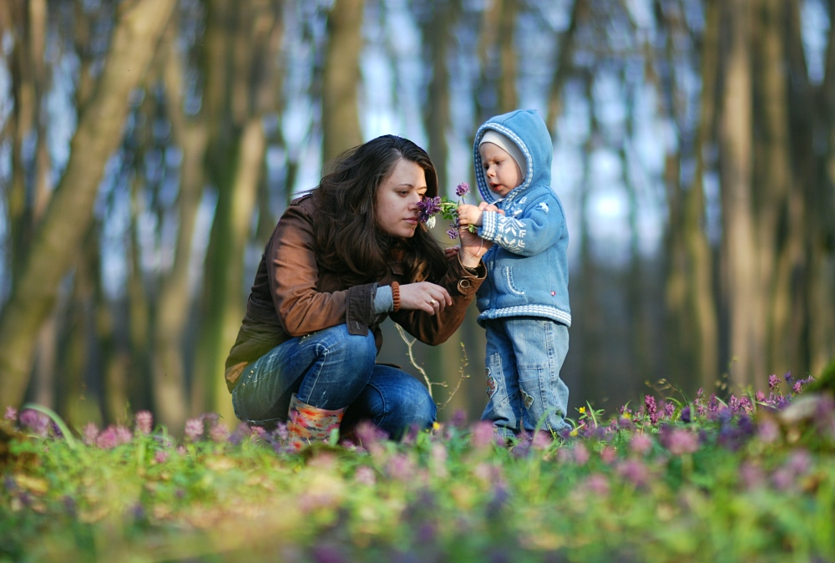
В ходе прогулки ребенку можно рассказывать о птицах, об их привычках улетать и возвращаться с приходом весны.
На прогулке с малышом, расскажите ему о весне: почему тает снег, откуда берутся многочисленные ручьи. Возьмите с собой на прогулку лопатку. Покажите, как с ее помощью можно разводить протоки ручейков. Можно пускать по маленьким ручейкам кораблики - это могут быть простые палочки или листики. Попробуйте вместе с ребенком услышать журчание ручьев.
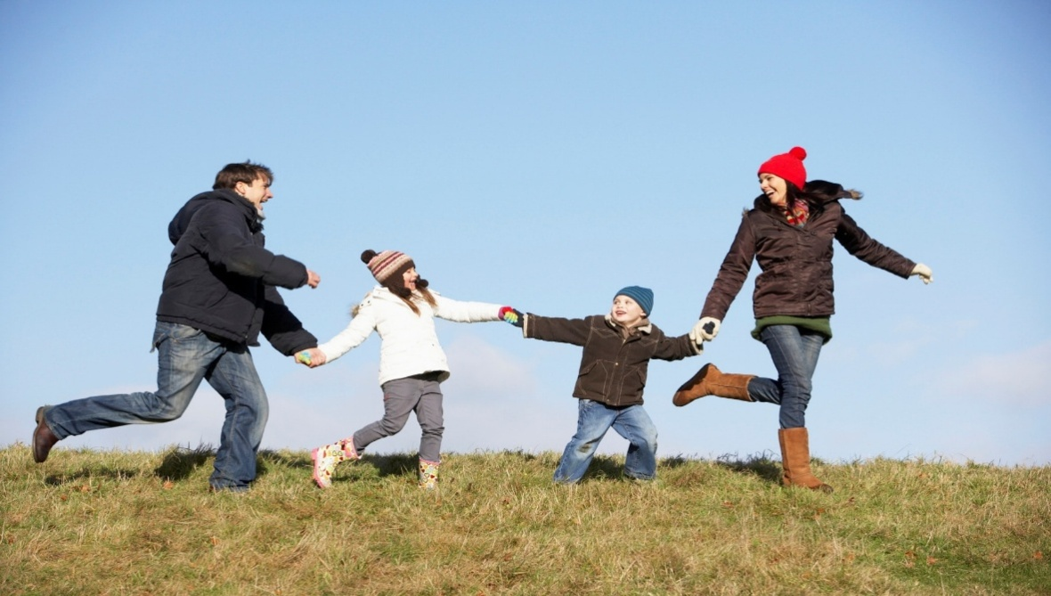

Расскажите ребенку, что весной, после того, как растает снег, перелетные птицы возвращаются из теплых стран, набухают почки на деревьях, из-под снега пробивается первая травка, распускаются подснежники.
На прогулке обращайте внимание ребенка на яркие и громкие звуки. Вот машина проехала: вж-ж-жик. В небе самолет летит: у-у-у-у. Постарайтесь, чтобы ребенок услышал и осмыслил нужный звук и попробовал повторить его за Вами.
Собираясь на прогулку, одевайте ребенка по погоде. Главное – не кутайте. Одежда не должна сковывать движения. Обувь должна быть с прорезиненными вставками. Важно помнить, что ноги, руки и голова теряют тепло намного быстрее, чем туловище. Поэтому обязательно нужно надеть носочки, шапочку и варежки.
Прогулки на свежем воздухе – это всегда интересное и полезное занятие. Они формируют у детей знания о природе, учат наблюдать, развивают эстетическое начало.
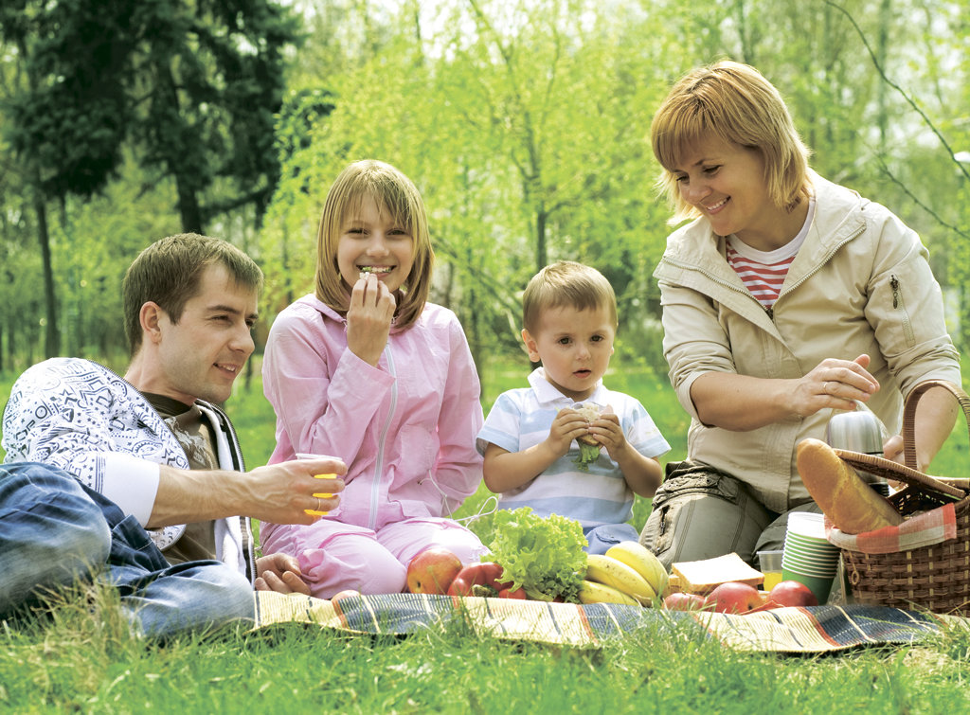
Приятной Вам весны!!!

Воспитатель: Казанцева М.А. март 2019г.

